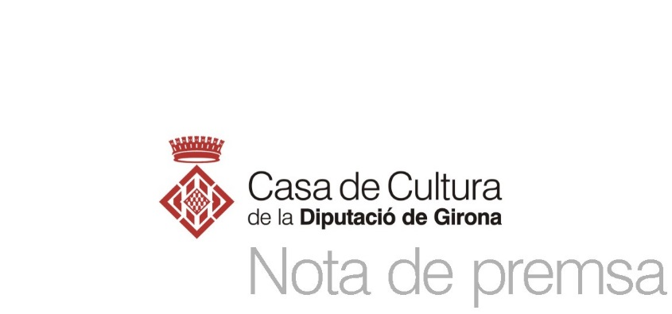

**La temporada de música de la Casa de Cultura tanca l’any amb sons llatinoamericans**

* *Titon Frauca i Joan Sadurní presenten el concert “Cançons de l’altre costat de l’Atlàntic” el divendres 16 de desembre a l’Auditori Josep Viader*
* *Les entrades es poden comprar anticipadament a través de la pàgina web (*[*www.casadecultura.cat*](http://www.casadecultura.cat)*) o a la secretaria del centre cultural*

# Girona, desembre 2016

La temporada de música 2016 de la Casa de Cultura de Girona arriba al seu punt i final amb un concert a càrrec de la mezzosoprano Titon Frauca i el pianista Joan Sadurní el divendres 16 de desembre a les vuit del vespre.

El duet proposta un viatge a Llatinoamèrica, especialment a l’Argentina i el Brasil. El concert inclou clàssics contemporanis que beuen de la tradició com Astor Piazzolla, el gran renovador del tango, Carlos Guastavino o Heitor Villalobos, un gran viatger i estudiós de les tradicions brasileres. El duo reinterpretarà també, amb la seva particular òptica, que suma la veu lírica de Titon Frauca a la versalitat del piano de Sadurní, autors de cançons que ja gairebé formen part del repertori popular com Vinicius de Moraes o Violeta Parra, entre d’altres.

Les entrades (3 €) es poden comprar a través de la pàgina web de Casa de Cultura de Girona ([www.casadecultura](http://www.casadecultura).cat), també es podran comprar pels punts habituals de venda a Secretaria de la Casa de Cultura, de dilluns a divendres de 9.30 a 18 h. i a l’Auditori Josep Viader 30 minuts abans de l’inici del concert.

Si necessiteu fotografies de l’activitat podeu demanar-les a: secretaria@casadecultura.org